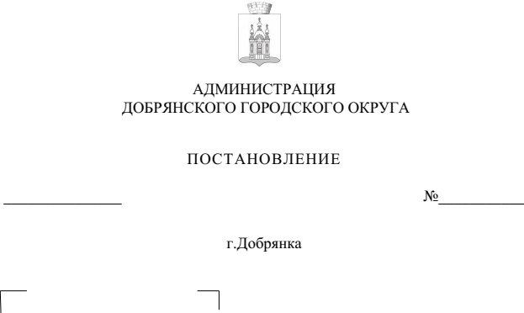

2858
18.10.2022

О внесении изменений
в постановление администрации Добрянского городского округа
от 30 июня 2022 г. № 1705 «Об утверждении Порядка принятия решений о разработке, формировании, реализации и оценке эффективности реализации муниципальных программ и Методики оценки эффективности реализации муниципальных программ»

Руководствуясь статьей 179 Бюджетного кодекса Российской Федерации, статьей 30 Устава Добрянского городского округа,
администрация округа ПОСТАНОВЛЯЕТ:
1. Внести в постановление администрации Добрянского городского округа от 30 июня 2022 г. № 1705 «Об утверждении Порядка принятия решений о разработке, формировании, реализации и оценке эффективности реализации муниципальных программ и Методики оценки эффективности реализации муниципальных программ» следующие изменения:
1.1. преамбулу постановления изложить в следующей редакции:
«Руководствуясь статьей 179 Бюджетного кодекса Российской Федерации, статьей 30 Устава Добрянского городского округа, решением Думы Добрянского городского округа от 22 сентября 2022 г. № 696 «Об утверждении Порядка рассмотрения проектов муниципальных программ Добрянского городского округа (проектов о внесении изменений в муниципальные программы Добрянского городского округа)», в целях повышения эффективности использования бюджетных средств»;
1.2. дополнить пунктом 3(1) следующего содержания:
«3(1). Для муниципальных программ, утверждённых до 30 июня 2022 года, требования к содержанию муниципальных программ не подлежат корректировке в соответствии с разделом II настоящего Порядка.».
2. Опубликовать настоящее постановление в периодическом печатном издании газете «Камские зори», разместить на официальном сайте правовой информации Добрянского городского округа в информационно-телекоммуникационной сети Интернет с доменным именем dobr-pravo.ru.
3. Настоящее постановление вступает в силу после его официального опубликования и распространяет свое действие с 30 июня 2022 года.

И.о. главы городского округа –
главы администрации Добрянского
городского округа Н.Н. Поздеев

